**Spojení BCILab a Mindwave**

**DOKUMENTACE**

5. 5. 2014

**Zápočtová úloha z předmětů KIV/ZSWI a KIV/UIR**

**Tým:** Jak-Team

Matěj Kareš karesm@students.zcu.cz

Vojtěch Kinkor vkinkor@students.zcu.cz

David Studnička studanka@students.zcu.cz

Adam Vlášek avlasek@students.zcu.cz

**Obsah**

1. Úvod 2

Obecné zadání 2

2. Vyhodnocení teoretické části 3

Základní informace 3

Význam propojení 3

Využití nástroje BCILab 4

3. Vytvoření BCI aplikace 5

Popis aplikace 5

Obsluha aplikace 5

4. Příloha 6

# Úvod

Dokumentace shrnuje výsledky práce týmu *Jak-Team* na zápočtové úloze z předmětů KIV/ZSWI a KIV/UIR.

## Obecné zadání

„Prostudovat možnost spojení EEG snímače Mindwave s systémem Matlab a toolboxem BCILab a vytvoření jednoduchého BCI (ovládání pozice kurzoru, zapínání a vypínání knoflíků apod.).“

(cit. z dokumentu KIV/ZSWI –­ Zadání projektů, 2014, autor zadání: Pavel Mautner)

Celé zadání je předmětem dokumentu specifikace požadavků.

# Vyhodnocení teoretické části

## Základní informace

Stěžejní částí práce bylo prozkoumání možnosti propojení snímače Mindwave Mobile  
a toolboxu BCILab v prostřední MATLAB.

Mindwave Mobile je komerčně dostupná jednoduchá hlavice s EEG snímačem. Je vybavena jednou elektrodou snímající mozkové EEG vlny z frontální oblasti mozku (snímač je přiložen na čelo).

Je dodávána s aplikační knihovnou, která umožňuje použití v rozličných aplikacích. Z knihovny lze volat jednotlivé funkce, které následně vrací požadovaná data. Knihovna umí zprostředkovat čistá *RAW* data z hlavice s frekvencí 512Hz (můžeme si je představit jako nekonečnou řadu čísel), ale i předzpracovaná data s frekvencí 1Hz (například oddělené vlny delta, théta, …, zpracovaná úroveň soustředění, meditace, síla mrknutí), nebo další podpůrné informace (kvalita signálu, stav baterie, ...).

BCILab je *toolbox* (sada nástrojů) pro prostředí MATLAB. Slouží pro výzkum s tzv. *Brain-Computer Interface* (rozhraní propojující mozek a počítač). Jedná se o nadstavbu toolboxu EEGLab, pracuje však na zcela jiných principech. Obsahuje část pro off-line vyhodnocení dat i on-line propojení. Je dodáván s několika skripty pro vyhodnocení různých paradigmat. Všechny jsou ale zaměřené na pokročilé EEG snímače, pracující s širší sadou dat. Obvyklé využití je například vyhodnocení motorických představ (př.: představa zvedání ruky). Výstup programu závisí na vybraném skriptu a nebylo možné jej podrobně prozkoumat (viz dále).

## Význam propojení

Snímač Mindwave Mobile je omezen na čtení pouze z jedné oblasti mozku a to frontální části. Důsledkem toho je velmi omezené použití tohoto snímače. V této části lze snímat pouze určité mozkové vlny, nelze tedy například vyhodnocovat motorickou část. Dovoluje to vyhodnocovat například modulace jednotlivých vln nebo interakce mezi vlnami – tím lze snímat údaje, které lze popsat slovy relaxace, stres, soustředění, emoce. Žádný z těchto údaje ale nelze úplně přesně zařadit do jedné z kategorií.

Právě tyto údaje již poskytuje aplikační knihovna Mindwave Mobile ve vyhodnocené podobě *soustředění – meditace*. Pokud bychom chtěli vyhodnocovat tyto ukazatele svépomocí, je potřeba mít přístup k jednotlivým vlnám delta, théta, alfa, beta, gama. Bohužel ty knihovna poskytuje pouze s přibližnou frekvencí 1Hz (tj. 1 číselný údaj za sekundu), což je pro vyhodnocení dle nám dostupných informací nepoužitelné.

Oblast snímání přináší také problém v podobě velkého zatížení artefakty ze svalových pohybů – mrkání, „zvedání“ obočí. I to lze ale považovat za prostředek BCI. Tyto artefakty jsou jednoduše čitelné i z kanálu s RAW daty a rozpoznání je poměrně triviální záležitostí bez potřeby složitých algoritmů (viz též první obrázek v příloze zobrazující křivku s mrknutím).

**Závěr:** Na základě těchto skutečností jsme vyvodili předpoklad, že nepůjde využít tento snímač pro použití v nějaké složitější BCI aplikaci. Snímání úrovně soustředění a meditace je pro ovládání nevhodné (nelze zjistit, na co se „měřená“ osoba soustředí). Zbývá pouze snímání mrkání.

## Využití nástroje BCILab

Toolbox BCILab je stále ve vývoji a nese označení beta. Lze narazit na nefunkční části, občas se chová nepředvídatelně. Též dokumentace se omezuje na základní příklady využití a nezmiňuje možnosti dalšího rozšíření. Proto naše zkoumání muselo probíhat metodou pokus-omyl.

On-line režim vyhodnocování se omezuje na napojení pro pár vybraných ovladačů či cest. Nenalezli jsme jakýkoliv použitelný způsob propojení pro snímání v reálném čase.

Off-line režim probíhá v několika fázích – vybrání experimentu (cíle, *approach*), trénování na modelových datech a vyhodnocení na reálných datech. Vyžaduje načtení dat ve speciálním formátu. Jedním z podporovaných formátů je datové pole, které je výstupem nástroje EEGLab. Touto cestou se nám podařilo RAW data převést a do BCILabu načíst. Přesto je nebylo možné zpracovat – některá paradigmata vyžadují vícekanálová data s určitou frekvencí, jiné zaznamenané rámce epoch nebo jiné „označkování“ dat (lze vytvořit ruční cestou).

**Závěr:** Naším cílem bylo prozkoumání propojení Mindwave-BCILab s cílem vytvořit jednoduchou BCI aplikaci. Taková aplikace má význam zejména pokud ji lze provozovat v reálném čase. Nástroj BCILab jsme bohužel nedokázali propojit vyhovujícím způsobem se snímačem Mindwave, proto i hlavním závěrem naší práce je stanovisko, že   
toto propojení prozatím nemá praktický význam a je prozatím nerealizovatelné.

# Vytvoření BCI aplikace

Přestože hlavní část práce nebyla uskutečnitelná, zjistili jsme možnost vytvoření jednoduché BCI aplikace, která bude mít za úkol vyhodnocovat mrkání.

Tato aplikace byla vytvořena v prostřední MATLAB s využitím ukázkových skriptů pro obsluhu snímače Mindwave. Aplikace se skládá z několika skriptů a pár podpůrných částí.

## Popis aplikace

Aplikace během svého běhu vyhodnocuje nasnímaná data z hlavice. Kontroluje úroveň signálu, v případě nízké kvality upozorní uživatele (textová hláška zapsaná do výstupu prostředí MATLAB) – poté je nutné ověřit polohu snímače na hlavě, případně zkontrolovat baterie a pokusit se eliminovat případná elektromagnetická rušení.

V případě dobré úrovně signálu provádí vyhodnocení dat – detekci mrknutí. Ve chvíli detekce vypíše hlášku a provede akci – ve výchozím stavu provede kliknutí levým tlačítkem myši.

Aplikaci lze získat na adrese:

https://github.com/Jak-Team/ZSWI/releases/tag/v1.0

## Obsluha aplikace

Stažený archiv je nutné rozbalit a v prostředí MATLAB otevřít a spustit jeden z následujících skriptů:

* readRAW.m – skript běžící po dobu 2 minut a zobrazující graf, na konci uloží  
   nasnímaná data do pracovního prostředí MATLAB
* readRAWinf.m – skript běžící do doby, než je ukončen

Skript lze ukončit klávesovou zkratkou CTRL+C.

V případě potřeby lze upravit parametry detekce, zejména prahovou hodnotu (proměnná treshold, obvyklé rozmezí je 200-500) a zapnutí/vypnutí vyvolání kliknutí myší (proměnná triggerMouseClick), na začátku skriptů (viz druhý obrázek v příloze). Během testování nebylo potřeba prahovou hodnotu měnit.

# Příloha

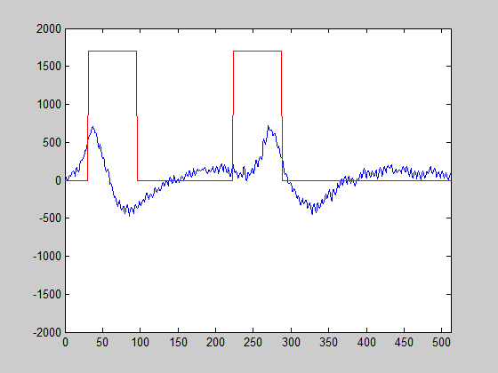

Ukázka grafu zobrazovaného skriptem readRAW.m. Ostrá červená křivka znázorňuje vyhodnocené mrknutí v určitém segmentu, modrá křivka RAW data získaná ze snímače.

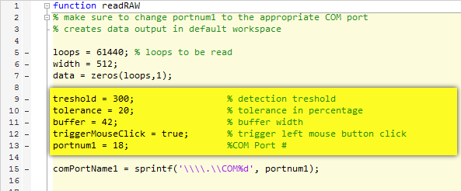

Část skriptu s nastavením.